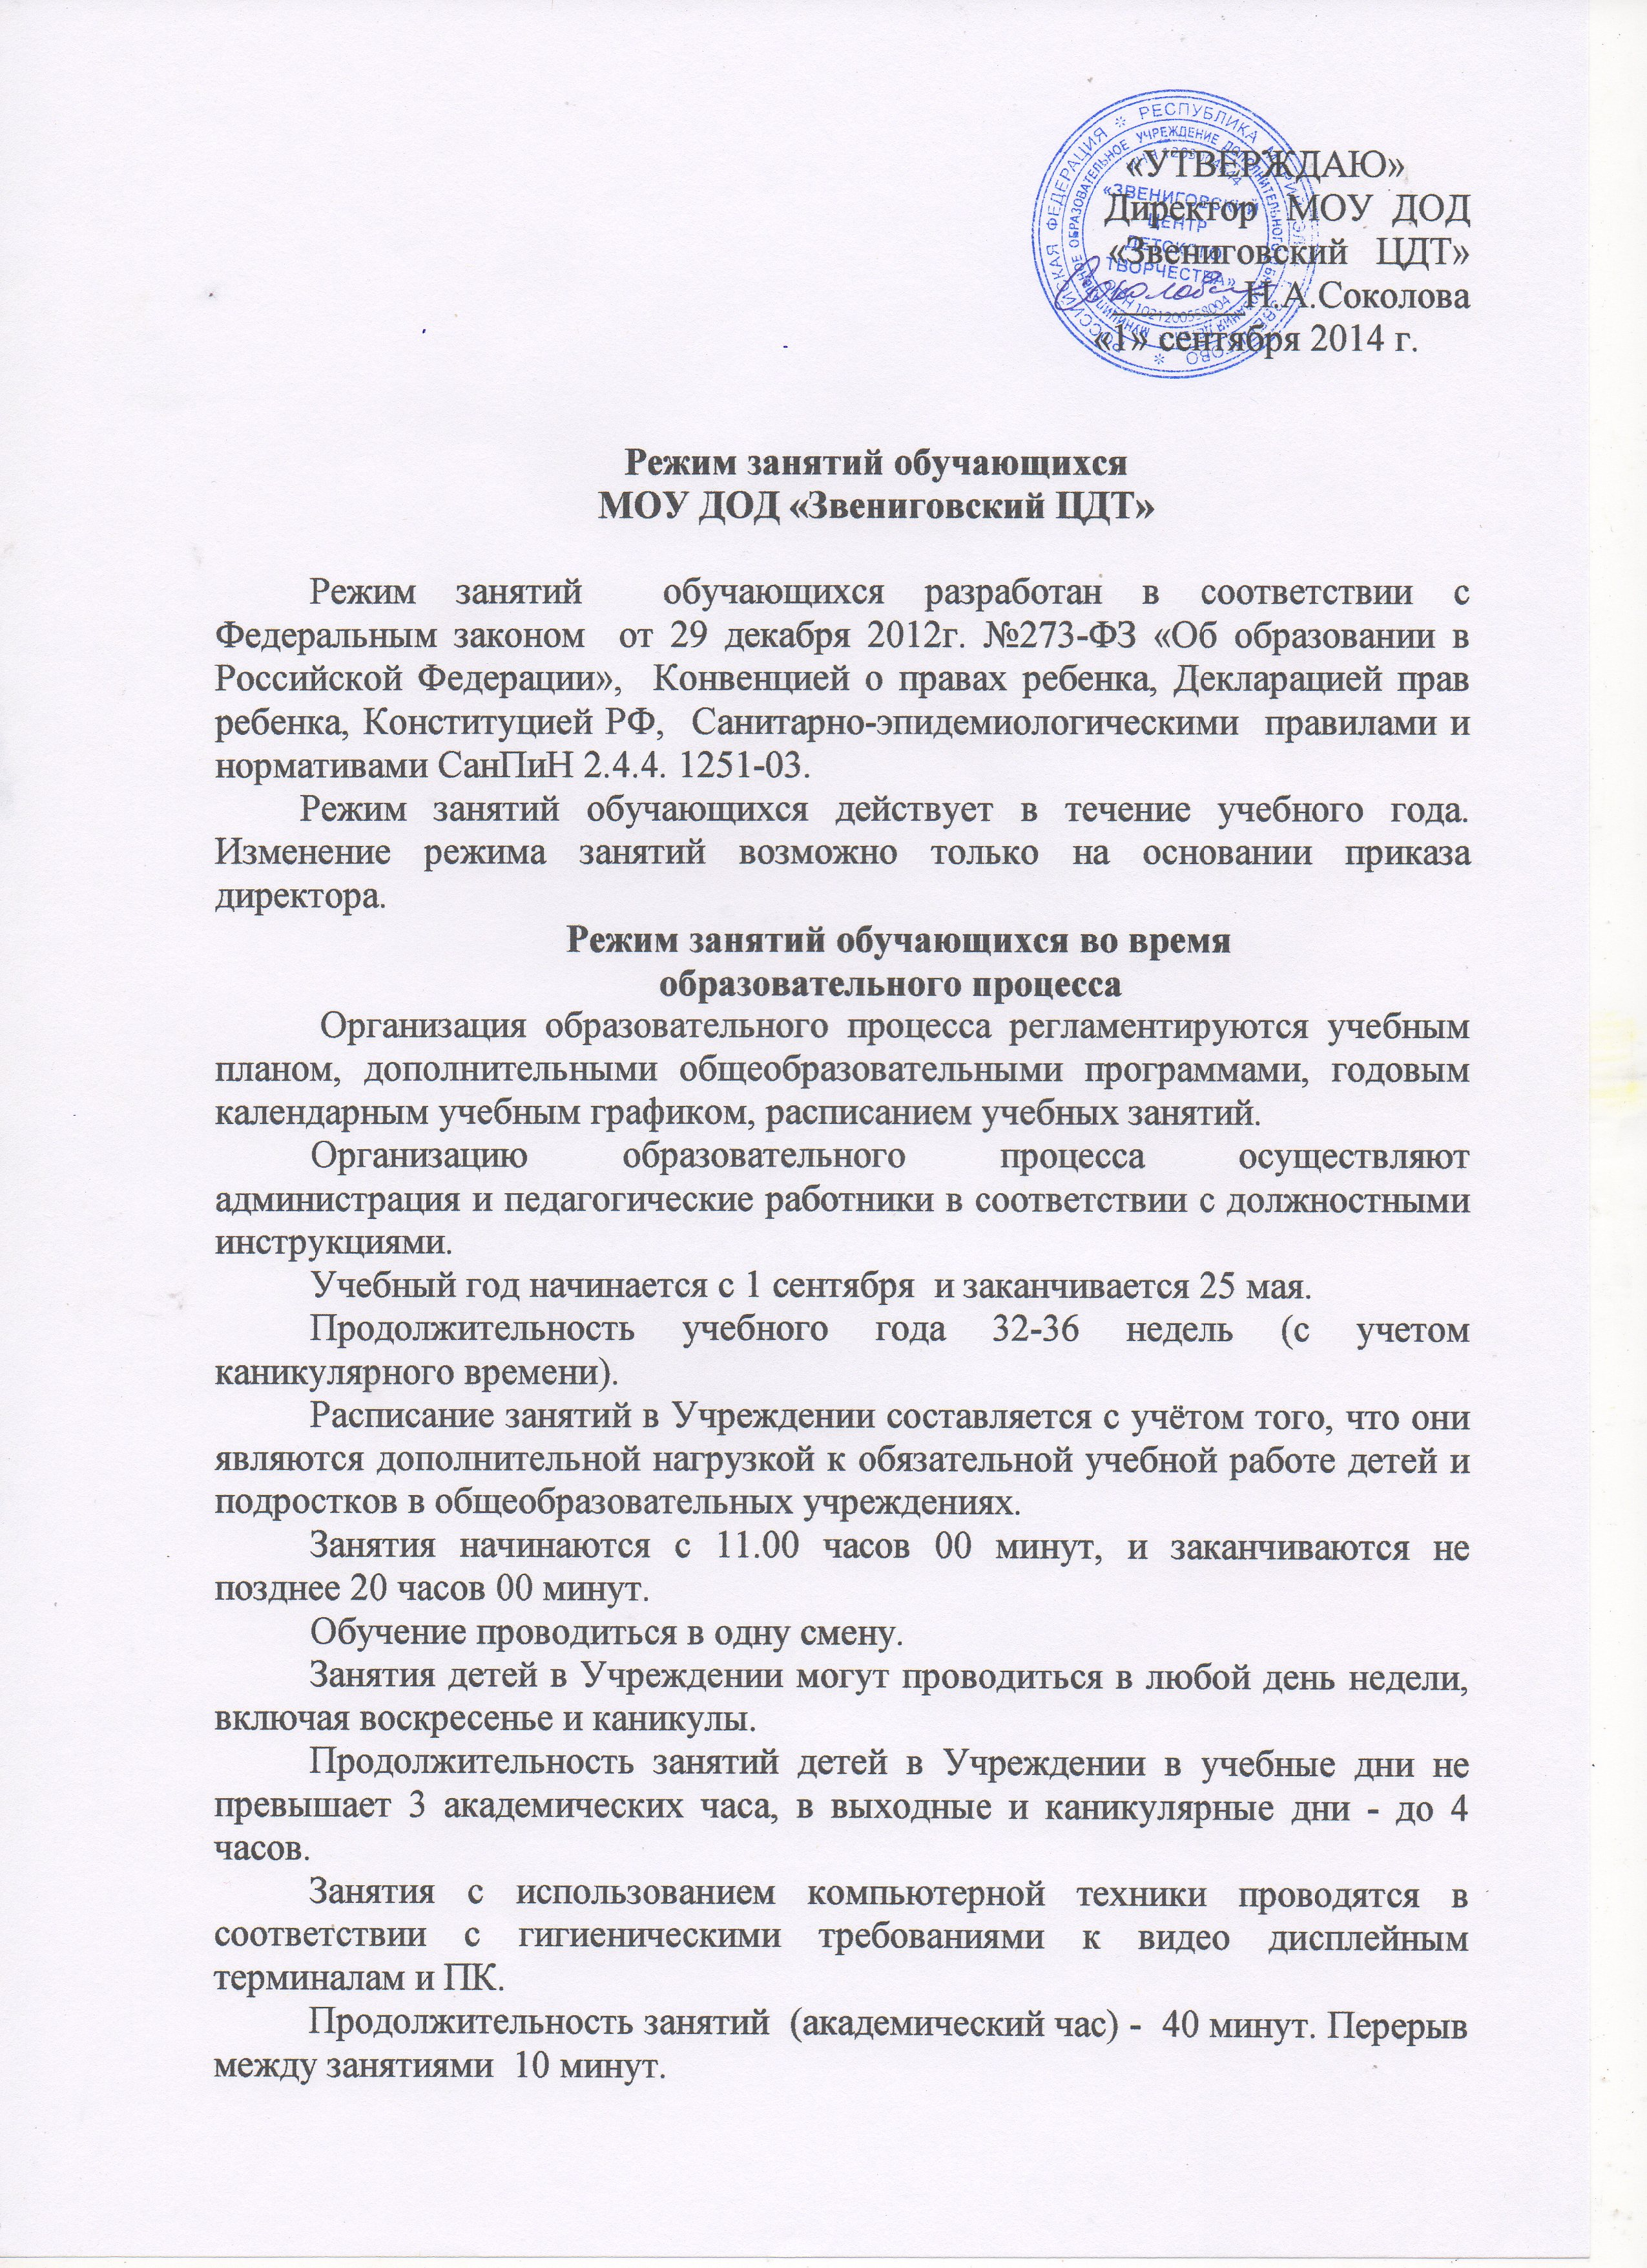
«УТВЕРЖДАЮ»
Директор МОУ ДОД
«Звениговский ЦДТ»
_______Н.А.Соколова
«1» сентября 2014 г.

Режим занятий обучающихся
МОУ ДОД «Звениговский ЦДТ»

Режим занятий обучающихся разработан в соответствии с Федеральным законом от 29 декабря 2012г. №273-ФЗ «Об образовании в Российской Федерации», Конвенцией о правах ребенка, Декларацией прав ребенка, Конституцией РФ, Санитарно-эпидемиологическими правилами и нормативами СанПиН 2.4.4. 1251-03.
Режим занятий обучающихся действует в течение учебного года. Изменение режима занятий возможно только на основании приказа директора.
Режим занятий обучающихся во время
образовательного процесса
Организация образовательного процесса регламентируются учебным планом, дополнительными общеобразовательными программами, годовым календарным учебным графиком, расписанием учебных занятий.
Организацию образовательного процесса осуществляют администрация и педагогические работники в соответствии с должностными инструкциями.
Занятия в Учреждении начинаются с 15 сентября и заканчиваются 25 мая.
Продолжительность учебного года 32-36 недель (с учетом каникулярного времени).
Расписание занятий в Учреждении составляется с учётом того, что они являются дополнительной нагрузкой к обязательной учебной работе детей и подростков в общеобразовательных учреждениях.
Занятия начинаются не ранее 08 часов 00 минут, и заканчиваются не позднее 20 часов 00 минут.
Обучение проводиться в одну смену.
Занятия детей в Учреждении могут проводиться в любой день недели, включая воскресенье и каникулы.
Продолжительность занятий детей в Учреждении в учебные дни не превышает 3 академических часа, в выходные и каникулярные дни - до 4 часов.
Занятия с использованием компьютерной техники проводятся в соответствии с гигиеническими требованиями к видео дисплейным терминалам и ПК.
Занятость воспитанников в период каникул
В каникулярное время занятия в детских объединениях проводятся в соответствии с учебно-тематическими планами дополнительных общеобразовательных программ, допускается изменения форм занятий: экскурсии, соревнования, конкурсы, игровые программы и другие.
В каникулярное время (в том числе во время летних каникул) Учреждение может открывать в установленном порядке детские лагеря отдыха с дневным пребыванием с постоянным или переменным составом детей, на срок не более месяца, в период не совпадающий с ежегодным оплачиваемым отпуском педагогических работников.
Организация каникулярной занятости регламентируется приказом директора.
Иные особенности режима занятий в Учреждении устанавливаются с учетом государственных санитарно-эпидемиологических правил и нормативов.

